Léocadie Hotte
Décès: 12 août 1914, Sainte Rose co.Laval, Québec.
Sépulture: 15 août 1914, paroisse Sainte Rose de Lima, Laval.

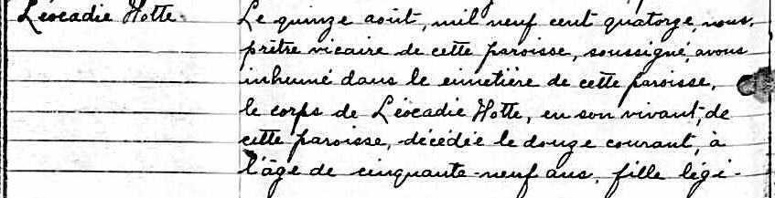
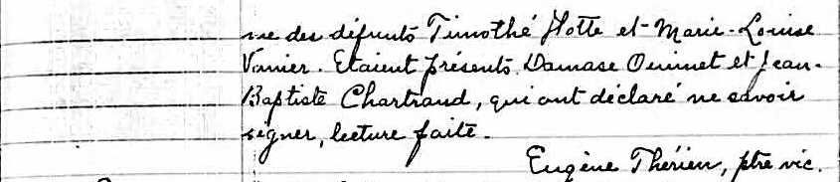

S. 41 Le quinze août, mil neuf cent quatorze, nous prêtre vicaire
Léocadie Hotte de cette paroisse, soussigné, avons inhumé dans le cimetière
de cette paroisse, le corps de Léocadie Hotte, en son vivant
de cetteparoisse, décédée le douze courant à l’âge de
cinquante-neuf ans, fille légitime des défunts Timothé Hotte
et Marie Louise Vanier. Etaient présents Damase Ouimet et
Jean-Baptiste Chartrand, qui ont déclaré ne savoir signer,
lecture faite.
Eugène Thérien, ptre vic.

Référence : Fond Drouin

